Vasúti logisztikai vállalat többségének felvásárlásával lép nagyot a Waberer’s
A Waberer’s International adásvételi szerződést kötött Magyarország egyik vezető vasúti logisztikai szolgáltató társaságának, a Petrolsped Csoport 51 százalékos tulajdonrészének megvásárlásáról. Ezzel a lépéssel a Waberer’s belép azon speciális szállítmányozási szegmensbe, mely jelenleg döntően vasúti szolgáltatásokat vesz igénybe. A tranzakció várhatóan 2024 elején, a szerződéses feltételek teljesülése és a versenyhatósági jóváhagyást követően zárulhat.
Újabb fontos akvizíciót hajt végre a Waberer’s International, miután adásvételi szerződést kötött Magyarország egyik vezető vasúti logisztikai szolgáltató társaságának, a Petrolsped Csoport többségi (51%) részesedésének felvásárlásáról. Mint ismert, a Waberer’s október elején jelentette be, hogy megvásárolja a szerb disztribúciós piac meghatározó szereplőjének, az MD International többségi, 55 százalékos részesedését. A ma aláírt újabb akvizícióra azt követően került sor, hogy a Waberer’s idén júliusban előzetes megállapodást írt alá a Petrolsped-ben történő részesedésszerzésre vonatkozóan, majd részletes pénzügyi, jogi és műszaki átvilágítást végzett, valamint megegyezett az eladókkal a tranzakció részletes feltételeiről.
Barna Zsolt, a Waberer’s International elnök-vezérigazgatója elmondta, hogy a tranzakcióval a Csoport jelentős lépést tesz a multimodális szolgáltatási portfólió kiépítése felé, tovább szélesíti szolgáltatási portfólióját, fejleszti vasúti logisztikai képességeit, és belép azon speciális logisztikai szegmensbe, mely jelenleg döntően vasúti szolgáltatásokat vesz igénybe (pl. agrártermékek, építőipari termékek). Emellett a Waberer’s a lépéssel jobban megfelel annak az európai uniós stratégiának, mely szerint a hosszú távú fuvarozási feladatokat minél nagyobb arányban vasút segítségével kell végrehajtani. Barna Zsolt rámutatott, hogy a Petrolsped tapasztalata, ügyfélportfóliója és eszközeinek integrálása révén a Waberer's minden szükséges képességnek a birtokába kerül ahhoz, hogy a hazai és regionális vasúti alapú logisztikai piac versenyképes és jelentős szereplőjévé váljon. A Waberer’s elnök-vezérigazgatója kiemelte, hogy szignifikáns növekedési lehetőséget látnak ebben a piaci szegmensben egyrészt az új magyarországi ipari és autóipari beruházások miatt, másrészt pedig azért, mert meglévő ügyfeleik is egyre inkább az alacsony szén-dioxid-kibocsátású logisztikai szolgáltatások felé fordulnak.
Kelényi Zsolt és Nagy Béla, a Petrolsped Csoport alapító-tulajdonosai a tranzakció kapcsán elmondták: a Waberer’s 51 százalékos tulajdonszerzésével a Petrolsped növekedésének újabb fázisába érhet. Hozzátették, hogy az elmúlt évtizedekben a vasúti szállítmányozás területén felhalmozott képességeik, széleskörű vasúti szolgáltatási portfoliójuk és munkatársaik szaktudása a Waberer’s Csoport európai szintű logisztikai hálózatával, valamint értékes vevőkapcsolataival olyan univerzális logisztikai szolgáltatóvá teszik a vállalatot, amely a partnerek legszélesebb, multimodális logisztikai igényeit is versenyképesen tudja kielégíteni. A Petrolsped Csoport Magyarország egyik vezető vasúti logisztikai szolgáltató társasága, mely – részben saját vasúti járművekkel – döntően Magyarország és Románia területére fókuszálva nyújt vasúti szállítmányozási szolgáltatásokat közvetlenül, valamint lányvállalatain (Pultrans, illetve PSP Cargo Romania) keresztül. Az elmúlt 15-20 év során a Petrolsped Csoport változatos szolgáltatási portfóliót épített ki, amely nagy rugalmasságot biztosít mind a tömeges, mind a speciális vasúti szállítási igények kiszolgálására. E szolgáltatások többsége Magyarország és a régió mellett Európában is elérhető. A Waberer’s közúti fuvarozási üzletágához hasonlóan a Petrolsped is ötvözi az alvállalkozók segítségével történő rugalmas szállítmányozási, valamint saját mozdony- és vagonportfólióval végrehajtott vasúti fuvarozási szolgáltatásokat. A vállalat által szállított főbb árucsoportok közé tartoznak többek között a mezőgazdasági termékek, az építőipar vagy erőművek nyersanyagai, olajtermékek és járművek. A Petrolsped emellett egy korszerű intermodális terminál építésének végső fázisában van Dél-Magyarországon, amely optimális alapot jelenthet a Balkán és Nyugat-Európa közötti intermodális fuvarozás támogatásához. A Petrolsped Csoport 2022-ben 53 millió eurós konszolidált árbevételt ért el 3,8 millió eurós EBIT mellett.
Sajtókapcsolat:
- Kerekes Ádám
- Front Page Communications
- +36 70 341 8959
- kerekes.adam@frontpage.hu
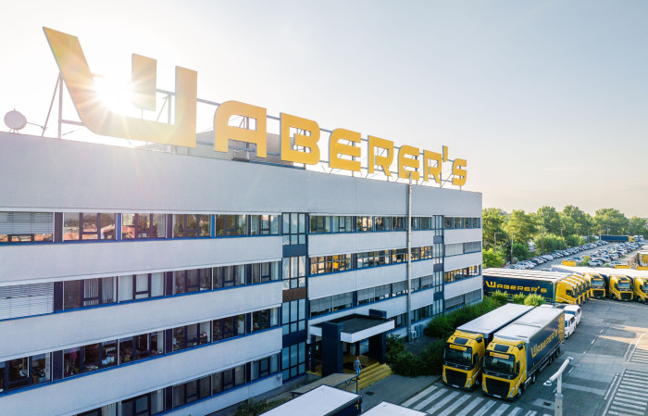 | © Waberer’s
Eredeti tartalom: Waberer’s Csoport
Továbbította: Helló Sajtó! Üzleti Sajtószolgálat
Ez a sajtóközlemény a következő linken érhető el:

